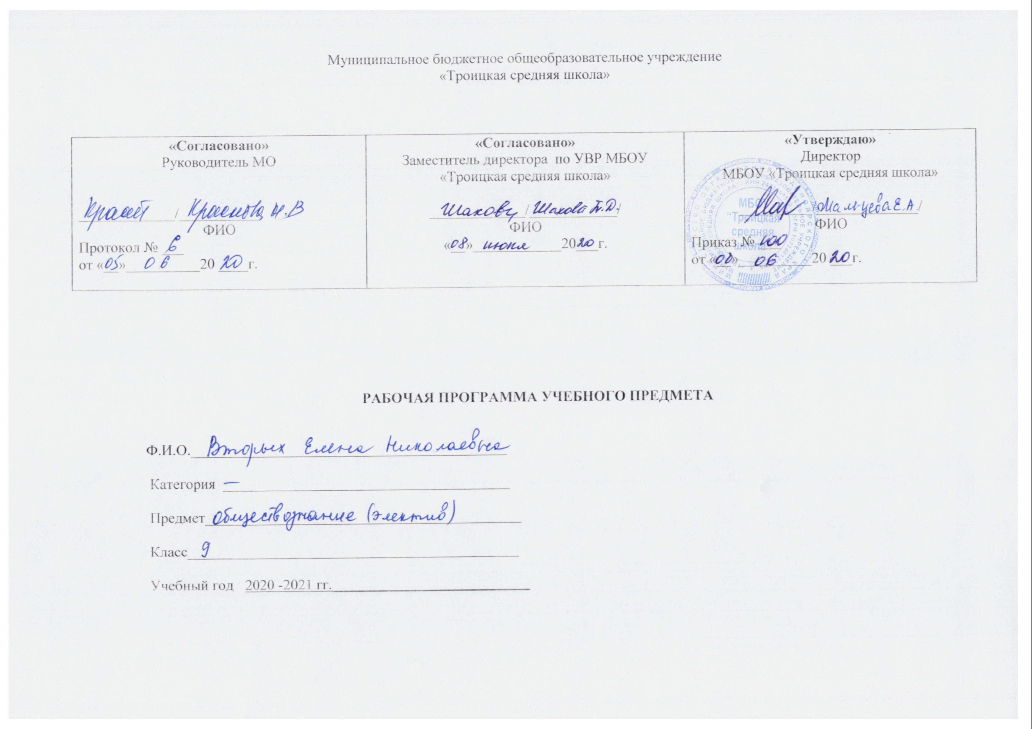ОБЩЕСТВОЗНАНИЕ В ВОПРОСАХ И ОТВЕТАХ
(элективный курс по обществознанию для учащихся 9-х классов)
17 часов

Пояснительная записка.
В условиях модернизации обществоведческого образования повышаются требования к совершенствованию знаний по предмету «Обществознание».
Обществознание является интегративным курсом, в котором содержатся основы знаний целого ряда социальных и гуманитарных дисциплин, а именно экономики, социологии, психологии, права, политологии и культурологии.
Ежегодно возрастает процент учащихся, которые выбирают экзамен по обществознанию для итоговой аттестации за курс основной средней школы.
Элективный курс будет способствовать успешной сдаче экзаменов по данному предмету.
Отличительной чертой курса является его практическая направленность.
Позитивной стороной курса является так же разработка разнообразных форм деятельности учащихся, способствующей активной жизненной позиции. Изучение курса «Обществознание в вопросах и ответах» позволяет применять теоретические знания на практическом уровне, оказывать содействие социализации личности, профессиональной ориентации через предпрофильное обучение.
Предлагаемая программа элективного курса рассчитана на 17 учебных часов из расчета 1 час в неделю и предназначена для учащихся 9-х классов.
Основная цель: вести подготовку к сдаче экзамена, подготовку к олимпиадам по обществознанию и ориентировать учащихся на социально- правовой класс.
Задачи курса:
- Углублённое изучение некоторых тем курса « Обществознание»
- Расширение знаний учащихся по основным сферам общественной жизни.
- Развитие умений учащихся самостоятельно приобретать знания, анализировать, делать выводы, решать жизненные проблемы.
- Обеспечение развития у учащихся необходимых для становления собственных профессиональных качеств, способностей и умений: вступать в диалог и быть понятным, управлять ситуацией и принимать решения, ставить цели и достигать результата.
- Отработка навыков работы с тестами, решение проблемных вопросов.
- Развитие навыков написания эссе.
- Формирование правовой культуры.
- Социализация личности.
- Воспитание гражданственности.

Полнота содержания – программа содержит все сведения, необходимые для достижения запланированных целей обучения.

Практическая направленность содержания – содержание обеспечивает гражданскую компетентность (компетентность гражданина России) и зрелость в плане выбора профиля обучения.
Инвариативность содержания – программа применима для разных групп школьников, что достигается обобщённостью включенных в нее знаний; их отбором в соответствии с задачами предпрофильного обучения, модульным принципом построения.
Предполагаемые результаты изучения курса:
В результате изучения курса обучающиеся должны:
знать/ понимать:
- социальные свойства человека, его взаимодействие с другими людьми;
- сущность общества как формы совместной деятельности людей;
- характерные черты и признаки основных сфер жизни общества;
- содержание и значение социальных норм, регулирующих общественные отношения;
уметь:
- решать познавательные и практические задачи в рамках изученного материала, отражающие типичные ситуации в различных сферах деятельности человека;
- объяснять взаимосвязи изученных социальных объектов (включая взаимодействия человека и общества, общества и природы, сфер общественной жизни);
- приводить примеры социальных объектов определенного типа, социальных отношений; ситуаций, регулируемых различными видами социальных норм; деятельности людей в различных сферах;
- объяснять взаимосвязи изученных социальных объектов (включая взаимодействия человека и общества, общества и природы, сфер общественной жизни);
- осуществлять поиск социальной информации по заданной теме, различать в социальной информации факты и мнения;
основополагающих элементов педагогики сотрудничества

Формы и методы контроля достижений учащихся.
Формы и методы контроля определяются спецификой курса и возрастными особенностями учащихся.
Контроль за процессом обучения предусматривает репродуктивную проверку усвоения необходимого минимума полученной информации (основных терминов, понятий, перечня прав и т.д.) в виде текстовых заданий, схем, и в большей степени проверку выработанных умений анализировать ситуацию и высказывать свое суждение (в течение всей работы по курсу), проверку освоения исследовательских и коммуникативных умений. Для этой цели используются такие способы проверки достижения планируемых результатов обучения, как рефераты, составление презентаций, написание эссе.
Отработка навыков проверки знаний осуществляется с использованием материалов «Типовых тестовых заданий для подготовки к ОГЭ». По итогам курса предполагается выполнение учениками зачётной работы по типуОГЭ.
На последнем итоговом занятии совместно с учащимися проводится анализ деятельности ученика в ходе всей работы по курсу, объявляется учителем общая итоговая оценка и проставляется «зачет».

Учебно-тематический план элективного курса.

№ п\п | Название раздела, темы. | Количество часов |  |  | Форма проведения | Образовательный продукт
№ п\п | Название раздела, темы. | всего | теоретические  занятия | практические  занятия | Форма проведения | Образовательный продукт
1 | Введение |  |  |  | Беседа.
2 | Общество и человек | 3 | 3 | 3 | лекции, решение тестовых заданий | конспекты.  схемы
3 | Политико-правовая сфера | 4 | 4 | 4 | лекции, решение тестовых заданий | конспекты.  схемы  тесты
4 | Экономическая сфера | 4 | 4 | 4 | лекции, решение тестовых заданий | конспекты.  схемы  тесты
5. | Социальная сфера | 3 | 3 | 3 | лекции, решение тестовых заданий | конспекты.  схемы  тесты
6 | Духовная сфера | 2 | 2 | 2 | лекции, решение тестовых заданий | конспекты.  схемы  тесты
7. | Итоговое занятие | 1 |  | 1 | обмен информациями дискуссия | рефераты  эссе

Содержание курса.

№ П/П | Название раздела | Темы | Содержание
1 | Введение |  | Обществознание как знание и как наука.  Различные виды источников.  Способы описания и объяснения  обществознания  Требования к уровню подготовки  выпускников основной школы,  определенные в государственном  образовательном стандарте по  обществознанию. Основные структурные и содержательные характеристики экзаменационной  работы по обществознанию в форме ГИА
2. | Общество и человек | 1.Человек, природа общество.  5.09 | Понятие об обществе как форме жизнедеятельности людей. Взаимодействие общества и природы. Основные сферы общественной жизни и их взаимосвязь. Общественные отношения и их виды. Социальные изменения и его формы. Эволюция и революция. Развитие общества Типология обществ
 |  | 2.Личность и социальная среда  19.09 | Прирожденные и приобретаемые качества человека. Роль семьи и социальной среды в воспитании ребенка. Представление о человеческой личности, особенностях и противоречиях ее становления. Роль моральных норм и духовных ценностей в развитии личности. Социализация и воспитание. Деятельность человека.
 |  | 3.Межличностные отношения, общение  3.10 | Отношения между разными национальностями внутри одного государства. Мирные и военные формы взаимодействия народов. Формирование многонационального государства. Этноцентризм и национальная нетерпимость. Конфликты в обществе. Социально-психологический процесс общения.
3 | Политико– правовая сфера. | 4. Власть. Органы государственной власти Российской Федерации  17.10 | Понятия (власть, авторитет, сила, иерархия власти). Закон и власть. Ветви власти. Источники власти. Политика. Роль политики в жизни общества. Федеральное собрание, правительство.
 |  | 5.Политические режимы  7.11 | Демократический и недемократический режимы.  Участие граждан в политической жизни  Происхождение и особенности парламентского режима. Парламент как защитник демократических свобод и борьба за его учреждение. Структура парламента.
 |  | 6.Государство, формы правления.  21.11 | Источники власти. Классификация форм правления Гражданское общество и правовое государство. Суверенитет. Избирательное право и его происхождение. Голосование выборы, референдум. Партии и движения  Многопартийность
 |  | 7.Право.  5.12 | Понятие «право» Нормы права. Отрасли права  Право и закон. Конституция — Основной закон государства. Гражданское общество и правовое государство. Правонарушения. Правоохранительные органы.
4. | Экономическая сфера | 8.Экономика её роль в жизни общества  19.12 | Что такое экономика. Экономические системы. Потребности. Роль труда и капитала в развитии экономики. Понятие инвестирования капитала. Представление об информационных ресурсах. Человеческие ресурсы и их разновидности.
 |  | 9.Рынок и рыночный механизм. Предпринимательство.  9.01 | Взаимосвязь обмена и рынка. Формы и виды рынков. Историческая эволюция рынка. Экономическая сущность конкуренции. Основные функции цены. Влияние цены на производство. Колебания спроса и предложения. Механизм выравнивания цен. Идеальная модель рынка и совершенная конкуренция. Олигополия и монополия. Конкуренция производителей и продавцов. Экономическое содержание и функции предпринимательства. Механизм получения прибыли в бизнесе. Экономический статус предпринимателя
 |  | 10.Бюджет. Налоги. Деньги.  23.01 | Государственный бюджет, бюджет семьи. Долг и кредит. Основные статьи государственных расходов. Внешний и внутренний государственный долг. Налоги как источник доходов федерального правительства. Прямые и косвенные налоги. Деньги, их функции в экономике и исторические формы. Основные свойства денег.
 |  | 11.Труд, занятость, безработица.  6.02 | Сущность и виды труда. Труд и досуг. Формы и виды вознаграждения. Заработная плата и индивидуальный доход. Понятие о рабочей силе. Занятость и безработица. Причины и социальные последствия безработицы. Уровень и масштабы безработицы. Государственное регулирование занятости и помощь безработным.
5. | Социальная сфера | 12.Социальная структура. Социальные отношения.  20.02 | Социальные группы и общности. Социальная роль и социальный статус. Социальная мобильность. Социальный конфликт. Пути его разрешения. Значение конфликтов в развитии общества. Статусные символы и знаки отличия
 |  | 13.Этнос, нации, народности.  5.03 | Признаки и эволюция этноса. Этническое самосознание. Меж поколенная связь и поколение. Перемещение этносов и миграция. Семья, род и клан как разновидности кровнородственных групп. Племена, народности и нации, их историческая эволюция. Формирование нации и ее отличительные черты. Межнациональные конфликты.
 |  | 14.Семья как малая группа.  19.03 | Семья как фундаментальный институт общества и малая группа. Жизненный цикл семьи. Представление о нуклеарной семье. Многопоколенная семья. Эволюция форм семьи. Правовые основы семьи и брака
6. | Духовная сфера | 15.Культура.  2.04 | Материальная и нематериальная культура. Её состав и структура. Элементы культуры и культурный комплекс. Формы культуры. Характерные особенности элитарной культуры. Отличительные черты народной культуры. Массовая культура, её появление и средства распространения. Понятие о доминирующей культуре. Субкультуре и контркультуре, их отличительные черты
 |  | 16.Наука и образование  16.04 | Образование, самообразование Роль науки в современном обществе. Классификация наук. Религия, ее роль в обществе. Мораль, основные ценности и нормы
7. | Итоговое занятие | 17.Чему мы научились?  30.04

